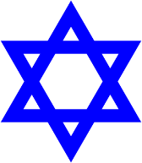
Jodendom

Hoe heet de god die bij het jodendom hoort?

Joden geloven in god. Maar ze mogen zijn naam niet uitspreken. In plaats van zijn naam zeggen ze Jaweh, Adonai, Elokiem of Hasjem. De meest gebruikte naam is Jaweh.

Wat geloven ze eigenlijk?

Joden geloven dat Mozes de Thora heeft geschreven. En de Joden hebben tien geboden waar ze zich aan houden. In de Thora staan 248 geboden en 365 verboden, daar staan de tien geboden ook bij. De tien geboden zijn:
- Je mag alleen mij (God) dienen.
- Je mag geen beeld van mij (God) maken.
- Je mag mijn naam niet misbruiken.
- Een keer in de week is het rust- en gedenkdag (Sjabbat).
- Eer je vader en je moeder (heb respect voor je ouders).
- Je mag niet doden.
- Je moet trouw zijn aan je echtgenoot of echtgenote.
- Je mag niet stelen.
- Je mag niet roddelen over anderen.
- Je moet je zinnen niet zetten op iets wat van een ander is (dus je moet niet jaloers zijn op iets wat iemand anders heeft).
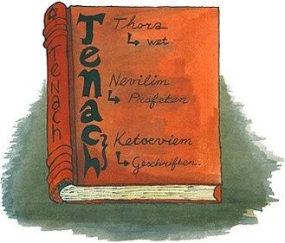
Welk heilig boek hebben ze?

Het heilig boek van de Joden is de Tenach. Het boek is verdeeld in drie delen. De
Tenach is gevormd door de eerste vijf boeken van de Bijbel.
Het eerste deel is de Thora. Thora is een Hebreeuws woord dat onderwijs betekent.
Maar het word vaak vertaald naar wet. De Thora beschrijft de schepping van de aarde en de vroege geschiedenis van Israël. De Thora is het belangrijkste deel in de Tenach.

In welke landen kun je het Jodendom vinden?
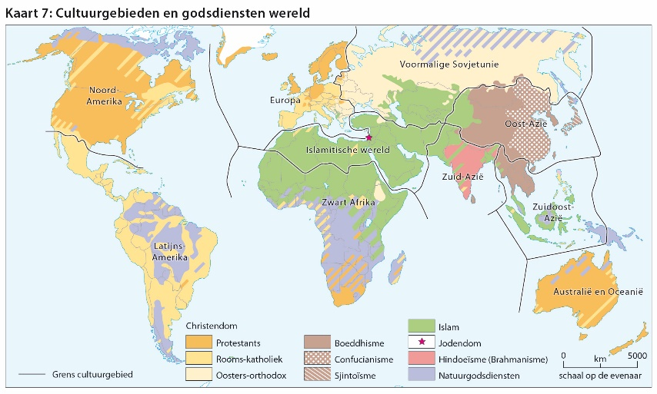
De meeste Joden wonen in Israël, de VS, Frankrijk, Canada, Groot Brittannië, Rusland, Argentinië, Duitsland, Australië en Brazilië. Maar ook in Nederland wonen Joden. Voor de Tweede Wereldoorlog in 1940 woonden er bijna 5 keer meer joden in Nederland, namelijk rond de 140.000. Maar tijdens de wo2 zijn de meeste Joden vermoord. De meeste Joden wonen in Israël.

Welke religieuze feesten horen bij het Jodendom?

De 7 belangrijkste feestdagen zijn:
- Pesach (Pasen). Hiermee vieren ze het einde van de Joodse slavernij, want Joden hebben zo’n 400 jaar als slaven in Egypte gewerkt.
- Zuurdesem. Dit feest valt samen met Pesach. Hierbij eten ze na de eerste avond geen ander brood dan matzes. Het servies, het bestek, de potten en pannen moeten gereinigd worden van de zuurdesem. Alle resten gist, brood, cake, graan, pizza, pasta, bier en koekjes moeten weg. Dit doen ze omdat god dit geboden heeft. (Dus dit is ook een van de 248 geboden).
- Sjavoeot. Dit word zeven weken na Pesach gevierd. Dit is de dag waarop god hen de tien geboden gaf.
- Soekot. Het Loofhuttenfeest (‘Soekot’ in het Hebreeuws) is een oogstfeest, een herdenkingsfeest èn het feest van de verwachting van de komst van Gods Rijk.
- Jamiem Nora'iem: Rosj Hasjana. Dit is Joods nieuwjaar.
- Jom Kipoer (Grote Verzoendag). Dit is een dag waarop god alle zonden vergeeft.
- Chanoeka. Met Chanoeka vieren de joden dat de Makkabeeën de Tempel in Jeruzalem opnieuw hebben veroverd, nadat zij de Syriërs hebben verslagen. (Makkabeeën is de naam van vier joodse boeken uit de oudheid: I t/n IV Makkabeeën. De boeken zijn vernoemd naar de joodse priesterfamilie, waarvan Judas de Makkabeeër de opstand tegen de Syrische overheersing leidde).

De synagoge

Het kerkgebouw van het Jodendom heet de synagoge. In een synagoge komen joden samen om elkaar te ontmoeten, te bidden en om te leren. De diensten worden geleid door een voorzanger, de chazzan. Hij leidt zingend de dienst en geeft les aan kinderen die bar mitswa (jongens) of bat mitswa (meisjes) doen.
De rabbijn is de geestelijke leider van de gemeente. Hij geeft uitleg van de Thora, houdt preken.Een dienst in de synagoge op sabbat duurt ongeveer twee uur. Ook bidden ze in de synagoge. Tijdens het ochtendgebed op weekdagen doen jongens vanaf dertien jaar en volwassen mannen twee gebedsriemen om. Zo’n gebedsriem bestaat uit een klein zwart doosje van leer met riempjes eraan vast. In de doosjes zit een tekst uit de Thora. Er staat op geschreven: “Je moet de woorden van God als een teken op je hand binden en ze zullen een band tussen je ogen zijn”. Met de riempjes wordt één doosje om de linkerarm gewikkeld, het andere op het voorhoofd. Zo zul je met je hoofd, je hart en met heel je doen en laten steeds aan God denken. Veel joden dragen bij het bidden ook een gebedskleed om de schouders en een keppel op het hoofd uit eerbied voor God. De meeste mensen bidden staande met het gezicht naar Jeruzalem, de heilige stad.

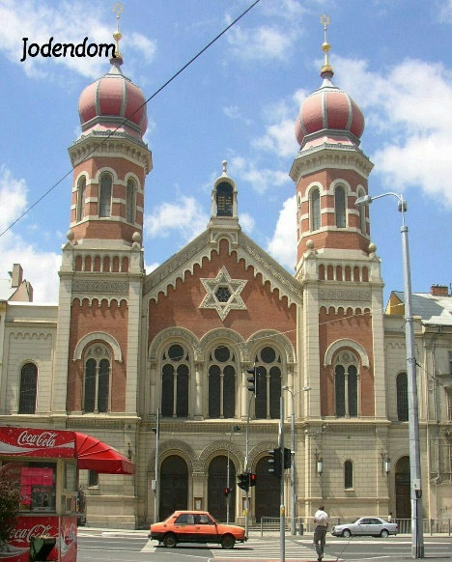
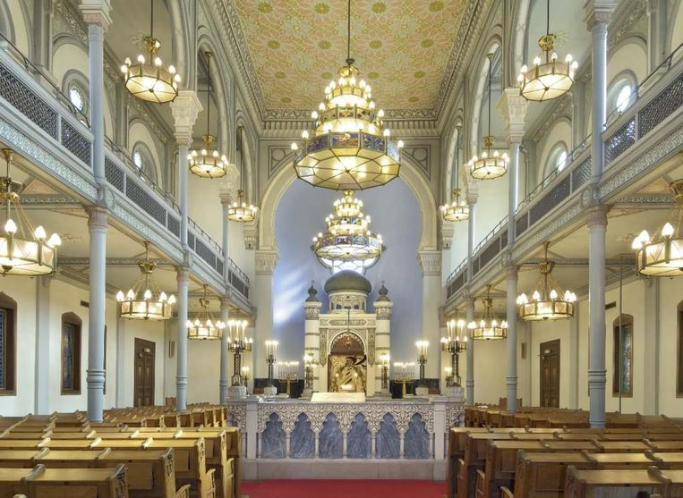
Zo ziet de synagoge er uit:

Wie zijn de belangrijkste personen bij het Jodendom?

Er zijn elf personen die voor Joden heel belangrijk zijn. Iedere Jood kent deze namen en de verhalen van deze persoon. Deze personen zijn:
- Abraham: De aartsvader, wat betekent dat hij de eerste was die contact met god maakte, en al zijn kinderen automatisch verbonden waren met god. Door zijn trouw aan god, voor wie hij zelfs zijn zoon wilde offeren, werd hij beloond met een land voor hem en zijn volk.
- Sarah: De vrouw van Abraham. Eerst konden zij geen kinderen krijgen, maar door een belofte van god kregen zij een zoon. Hiervoor moesten zij wel volgens de regels van god leven.
- Izaak: De zoon van Abraham en Sarah. Hij kreeg twee zonen, Esau en Jakob. Esau was de oudste en zou leider worden na Izaak. Maar door een list na Jakob zijn plaats in.
- Jozef: De zoon van Jakob. Hij werd gevangen genomen door de Egyptenaren, maar omdat hij verhalen van god hoorde en doorvertelde aan de koning, werd hij vrijgelaten en benoemd tot onderkoning.
- Mozes: hij was een van de slaven in Egypte. De slaven werden slecht behandeld door de koning. God zij tegen Mozes dat hij de slaven uit Egypte moest leiden, naar het beloofde land.
- Saul: De eerste koning van het land van de Joden.
- David: Een wijs man, die een grote leider was. Door zijn leiding veroverde het volk Jeruzalem.
- Salomo: De opvolger van David. Hij ging door met het goede werk van David. Hij liet de eerste tempel bouwen, waar de stenen tafelen met de tien geboden werden opgeborgen.
- Esther: Zij was de vrouw van koning Achasjwerosj. Zijn kwade grootvizier Haman wilde alle Joden uitroeien, maar Esther was ook Joods. Met gevaar voor eigen leven vertelde zij haar geheim aan de koning. Die werd woedend en liet Haman vermoorden.
- Herodes: De Romeinse keizer rond het jaar 0. Hij was een goede leider, maar ook erg wreed. Hij liet de Joden verdrijven uit het beloofde land en liet de tweede tempel verwoesten.
- Theodor Herzl: De man die ervoor zorgde dat het zionisme voor de Joden belangrijk werd. Hij liet de Joden weer geloven in het beloofde land. (Het zionisme betekent Terugkeren naar het beloofde land, Israël).

